VY_32_INOVACE_20_ OVOCE A ZELENINA _HULEJOVÁ
OVOCE A ZELENINA
Anotace | Žáci si procvičí slovní zásobu okruhu ovoce a zelenina. Splní úkoly pracovního listu.
Autor | Mgr. Lenka Hulejová
Sada DUM | Jazyk a jazyková komunikace
Předmět | Anglický jazyk
Očekávaný výstup | Žák si osvojuje slovní zásobu okruhu ovoce a zelenina. Rozlišuje grafickou a mluvenou podobu jazyka.
Klíčová slova | fruit, vegetables
Druh učebního materiálu | PL
Cílová skupina | Žák základní školy praktické
Stupeň a typ vzdělávání | Základní vzdělávání – I. stupeň, 3. ročník
Ověřeno | Datum 30. 5. 2012, třída III.  pracoviště SŠ, ZŠ a MŠ, Karviná, př. org.
Zdroj | http://office.microsoft.com/cs

Nauč se nová slovíčka:
carrot | garlic | tomato
 |  | 
cucumber | potatos | orange
 |  | 
pear | peach | grapes
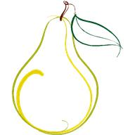 |  | 
cherry | mandarin | pineapple
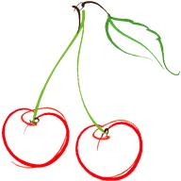 | 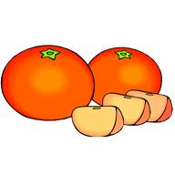 | 
kiwi | onion | pepper
 | 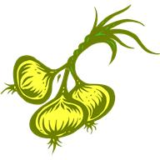 | 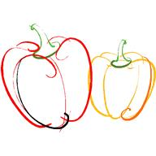
melon | banana | apple
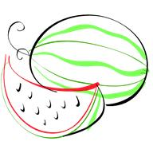 |  | 
apricot | lemon | plum
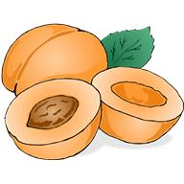 | 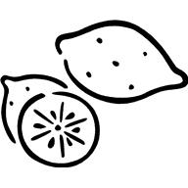 | 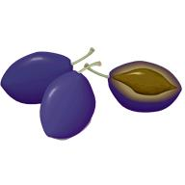

Říkej anglicky:

Čti slova, pak karty rozstříhej:

carrot | garlic | onion
cucumber | potatos | banana
pear | peach | lemon
cherry | mandarin | orange
kiwi | apricot | tomato
pineapple | grapes | melon
plum | apple | pepper

Polož pod obrázek anglické slovo:

